Городские библиотеки Липецка открыли электронный ресурс «"Живая" книга Сергея Есенина»
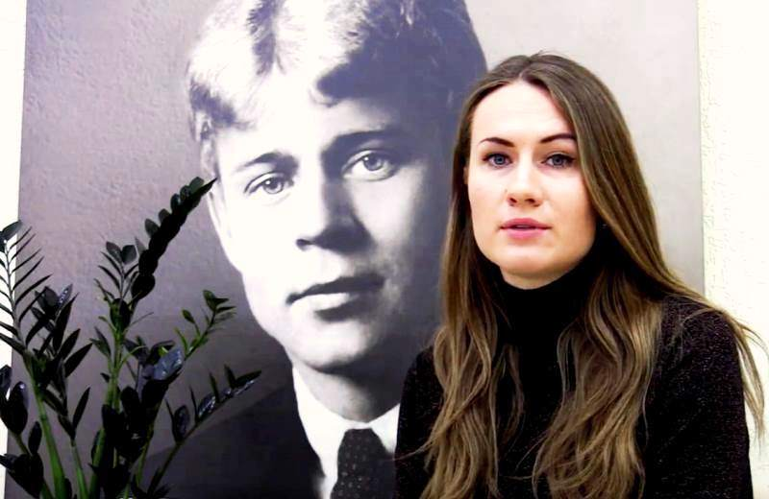
В последних числах мая Централизованная библиотечная система Липецка презентовала объёмный электронный ресурс «"Живая" книга Сергея Есенина», который был создан по итогам поэтического онлайн-марафона, организованного городскими библиотеками и посвящённого 125-летию со дня рождения поэта.
Участники марафона выбирали стихотворения, написанные любимым поэтом, читали их на камеру и присылали организаторам акции. Интересен выбор чтецов: они не ограничились стандартным и привычным набором произведений, а удивили достаточно широким разнообразием представленных стихотворений. Творчески подошли и к самой форме подачи: многие сделали театрализованные прочтения, музыкальные номера, читали на иностранных языках.
Электронная книга включила в себя творческое прочтение есенинских стихотворений школьниками, молодёжью, людьми «серебряного возраста», профессиональными чтецами и актёрами, блогерами и библиотекарями. Её авторами стали более 200 человек из разных городов и стран.
Книга представлена в трёх частях. Участники первой книги — почитатели творчества поэта из стран ближнего и дальнего зарубежья, а также Республик в составе Российской Федерации: Норвегия, Нидерланды, Республика Беларусь, Донецкая Народная Республика, Республика Казахстан, Республика Молдова, Республика Калмыкия, Республика Татарстан, Республика Удмуртия, Республика Марий Эл. Участники второй книги — любители поэзии Сергея Есенина из разных регионов России: Белгород, Волгоград, Вологда, Железноводск, Мурманск, Петрозаводск, Рязань, Ярославль, Москва, Орел, Севастополь, Краснодарский край, Челябинская область. В третьей книге — прочтение любимых произведений жителями Липецка.
Полную версию «"Живой" книги Есенина» можно «прочесть» не только на одноимённом портале, но также найти в социальных сетях по титульным хэштегам: #ЖиваякнигаЕсенина, #Есенину125, #ЕсенинЛипецк.

Галина Семёновна Гурьева,
заведующая сектором методического отдела
Централизованной библиотечной системы Липецка

